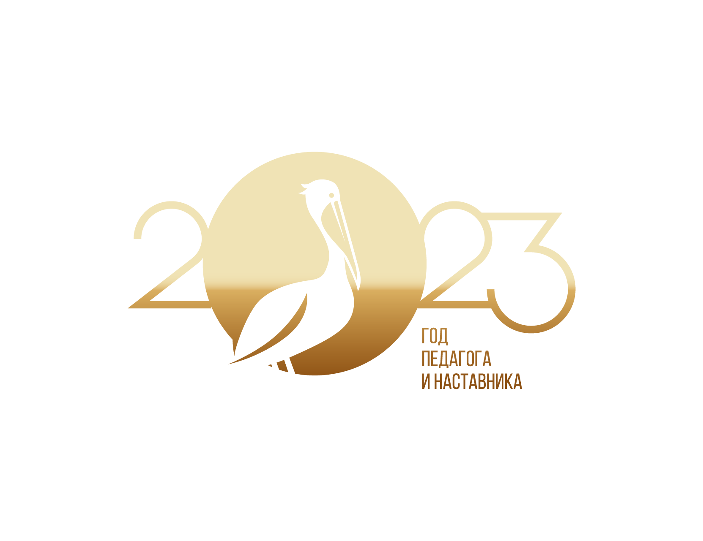

Годовой план мероприятий МДОУ «Детский сад № 107»
в рамках «2023 - Год педагога и наставника»

Ярославль, 2023
Дата мероприятия | Название мероприятия | Содержание мероприятия | Ответственные
Один раз в квартал | Заседание творческой группы по подготовке и проведению в ДОУ «Года педагога и наставника» | Обсуждение примерного плана мероприятий и их содержания | Творческая группа ДОУ: Смирнова А.С., Гаврилюк В.А., Пакина А.Н., Сиднева Ю.В., Дрозденко Н.В, Копанскова Е.Е., Перепелкина С.Н., Яркина И.Н., Березина Н.Ю., Магомедова Н.Л.
В течение всего календарного года | Подготовка памяток, тематических поздравлений, объявлений, видеороликов о мероприятиях посвященных «Году педагога и наставника» | Разработка, создание и распространение материалов по теме года | творческая группа ДОУ
Январь | Круглый стол «О роли наставничества в образовательном учреждении. Подведение итогов I полугодия», приуроченный ко дню наставника | Выступление старшего воспитателя и обсуждение полученной информации и решение кейсов по теме | Смирнова А.С,  Гаврилюк В.А.
Февраль | Разработка плана мероприятия конкурса «Мисс – лесная сказка» творческой группой | Обсуждение предстоящего мероприятия «Мисс – лесная сказка». Разработка плана мероприятия, требований для участия в нем | творческая группа ДОУ
Март | Концерт ко дню дошкольного работника | Презентации участников, конкурсы, подведение итогов, награждение победителя | Тихомирова Т.Л.  Благова Д.В.
Апрель | Фотовыставка «Когда – то и мы были маленькими» | Организация и проведение выставки детских фотографий сотрудников ДОУ | Березина Н.Ю.
Май | Акция «Видео - пожелание любимому воспитателю от выпускников детского сада» | Съемка и монтаж фильма из видеофрагментов с пожеланиями воспитателям от выпускников детского сада | Магомедова Н.Л.
Июнь | Съемки интервью воспитанников ДОУ на тему «Если бы я был воспитателем» | Съемки интервью воспитанников ДОУ на тему «Если бы я был воспитателем» | Магомедова Н.Л., Гаврилюк В.А.
Июль | Создание фильма на основе интервью воспитанников ДОУ на тему «Если бы я был воспитателем» | Монтаж фильма «Если бы я был воспитателем», состоящего из интервью и других видеофрагментов | Магомедова Н.Л,  Гаврилюк В.А.
Август | Проведение августовского педагогического совета, посвященного профессиональному развитию педагогов |  | Смирнова А.С,  Гаврилюк В.А.,  Копанскова Е.Е.
Сентябрь | Конкурс «Мисс – Лесная сказка» | Концертная программа с участием детей и педагогов | творческая группа ДОУ
Октябрь | Интеллектуальная викторина для педагогов «Я знаю!» | Викторина, включающая в себя вопросы и задания для педагогов на различные темы, связанные с педагогической деятельностью | Копанскова Е.Е.  Гаврилюк В.А.  Сиднева Ю.В.  Пакина А.Н.
Ноябрь | Психологический тренинг на тему «Профилактика профессионального выгорания» | Работа с педагогами ДОУ в формате психологического тренинга | Копанскова Е.Е.  Пакина А.Н
Декабрь | Мастер – класс по изготовлению новогодних и рождественских украшений «Новогодняя сказка» |  | Березина Н.Ю.,  Сидорова Е.О.

